หน่วยการเรียนรู้ที่ ๓ พึ่งพาตน อดทน พอเพียง
แผนการจัดการเรียนรู้ที่ ๔ เรื่อง หลักการทรงงานของพระบาทสมเด็จพระเจ้าอยู่หัว (๑)

ส ๑๒๒______หน้าที่พลเมือง ๒ กลุ่มสาระการเรียนรู้สังคมศึกษา ศาสนา และวัฒนธรรม

ชั้นประถมศึกษาปีที่ ๒ เวลา ๑ ชั่วโมง

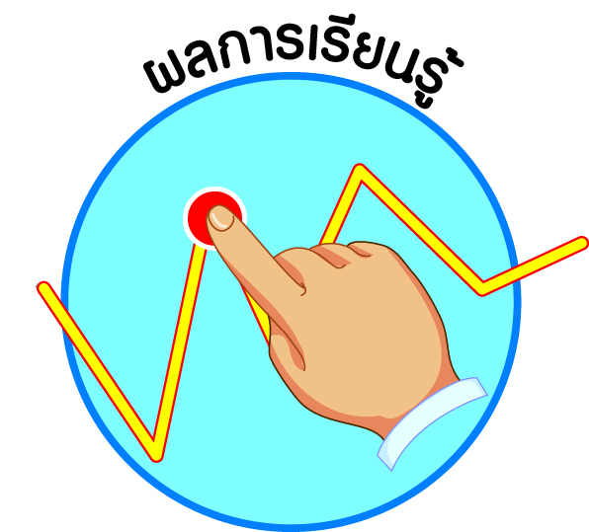
ผลการเรียนรู้

] ปฏิบัติตนตามพระบรมราโชวาท หลักการทรงงาน และหลักปรัชญาของเศรษฐกิจพอเพียง (ข้อ ๕)

] ปฏิบัติตนเป็นผู้มีวินัยในตนเอง (ข้อ ๑๐)

สาระสำคัญ/ความคิดรวบยอด/หลักการ

การดำเนินชีวิตและการประกอบการงานให้ประสบความสำเร็จและความเจริญรุ่งเรืองนั้น
ทุกคนต้องรู้จักที่จะพึ่งพาตนเองก่อน และหากมีปัญหาชีวิตหรือการงานจะต้องพิจารณาให้รู้ปัญหา
ที่แท้จริง รักหรือตั้งใจที่จะแก้ปัญหาอย่างจริงจัง ซึ่งบางปัญหาอาจต้องอาศัยความร่วมมือร่วมใจกันในการแก้ไข


สาระการเรียนรู้

] หลักการทรงงานของพระบาทสมเด็จพระเจ้าอยู่หัวเกี่ยวกับการพึ่งตนเอง และการรู้
รัก สามัคคี


สมรรถนะสำคัญของผู้เรียน
ฐาน

] ความสามารถในการคิด
- การคิดวิเคราะห์
- การคิดสังเคราะห์
- การคิดประเมินค่า
- การคิดอย่างมีวิจารณญาณ
- การคิดสร้างสรรค์
] ความสามารถในการแก้ปัญหา
] ความสามารถในการใช้ทักษะชีวิต


คุณลักษณะอันพึงประสงค์และค่านิยม
ฐาน

คุณลักษณะอันพึงประสงค์ | ค่านิยมหลักของคนไทย
- รักชาติ ศาสน์ กษัตริย์      - ซื่อสัตย์สุจริต  - มีวินัย  - ใฝ่เรียนรู้  - อยู่อย่างพอเพียง  - มุ่งมั่นในการทำงาน    - รักความเป็นไทย  - มีจิตสาธารณะ | - มีความรักชาติ ศาสนา พระมหากษัตริย์    - ซื่อสัตย์ เสียสละ อดทน  - กตัญญูต่อพ่อแม่ ผู้ปกครอง ครูบาอาจารย์  - ใฝ่หาความรู้ หมั่นศึกษาเล่าเรียน ทั้งทางตรง  และทางอ้อม  - รักษาวัฒนธรรมประเพณีไทยอันงดงาม  - มีศีลธรรม รักษาความสัตย์ หวังดีต่อผู้อื่น  เผื่อแผ่และแบ่งปัน  - เข้าใจ เรียนรู้การเป็นประชาธิปไตย อันมีพระมหากษัตริย์ทรงเป็นประมุข ที่ถูกต้อง  - มีระเบียบวินัย เคารพกฎหมาย ผู้น้อยรู้จัก  การเคารพผู้ใหญ่  - มีสติรู้ตัว รู้คิด รู้ทำ รู้ปฏิบัติ ตามพระราชดำรัสของพระบาทสมเด็จพระเจ้าอยู่หัว    - รู้จักดำรงตนอยู่โดยใช้หลักปรัชญาของเศรษฐกิจพอเพียง  - มีความเข้มแข็งทั้งร่างกายและจิตใจ ไม่ยอมแพ้ต่ออำนาจฝ่ายต่ำหรือกิเลส มีความละอาย  เกรงกลัวต่อบาปตามหลักของศาสนา  - คำนึงถึงผลประโยชน์ของส่วนรวมและของชาติมากกว่าผลประโยชน์ของตนเอง

ภาระงาน/ชิ้นงาน
ฐาน

(-)
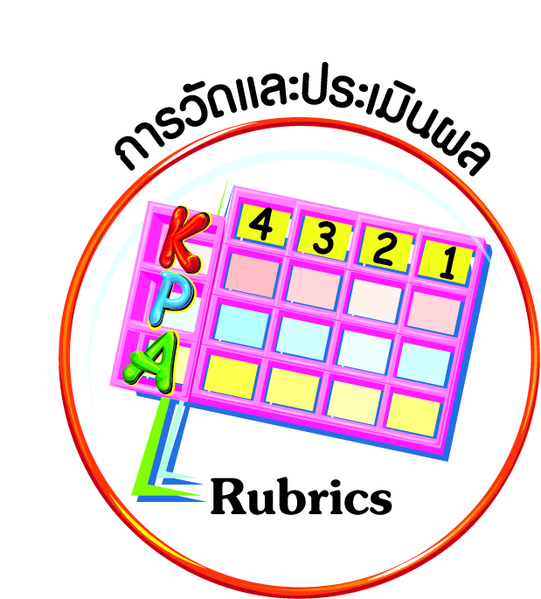
การวัดและประเมินผล
ฐาน

- แบบประเมินพฤติกรรมรายบุคคล
- การประเมินผลตามสภาพจริง (Rubrics)
- เกณฑ์การให้คะแนน (ระดับคะแนน-ระดับคุณภาพ)

การจัดกิจกรรมการเรียนรู้
ฐาน

๑. ให้นักเรียนดูพระบรมฉายาลักษณ์การทรงงานของพระบาทสมเด็จพระเจ้าอยู่หัว
ในการเสด็จทรงงานในสถานที่ต่าง ๆ ที่เน้นให้เห็นถึงการพึ่งพาตนเอง และการรู้ รัก สามัคคี
๒. นักเรียนแสดงความรู้สึกที่มีต่อพระบรมฉายาลักษณ์ ครูอธิบายหลักการทรงงานของพระบาทสมเด็จพระเจ้าอยู่หัว เกี่ยวกับการพึ่งพาตนเอง และการรู้ รัก สามัคคี ให้นักเรียนเข้าใจดียิ่งขึ้น
๓. ให้นักเรียนช่วยกันดูภาพที่ครูกำหนด แล้วตอบคำถามให้ถูกต้อง
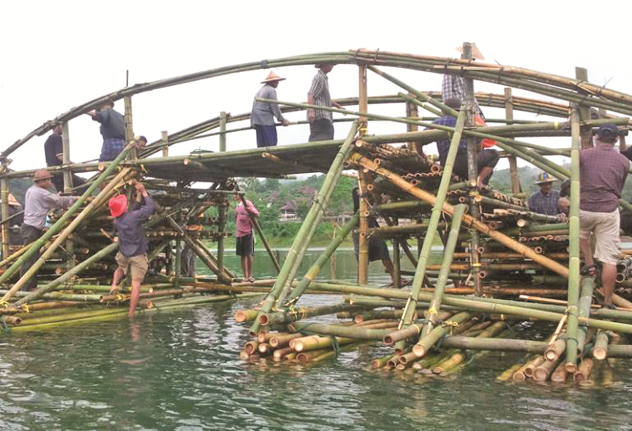

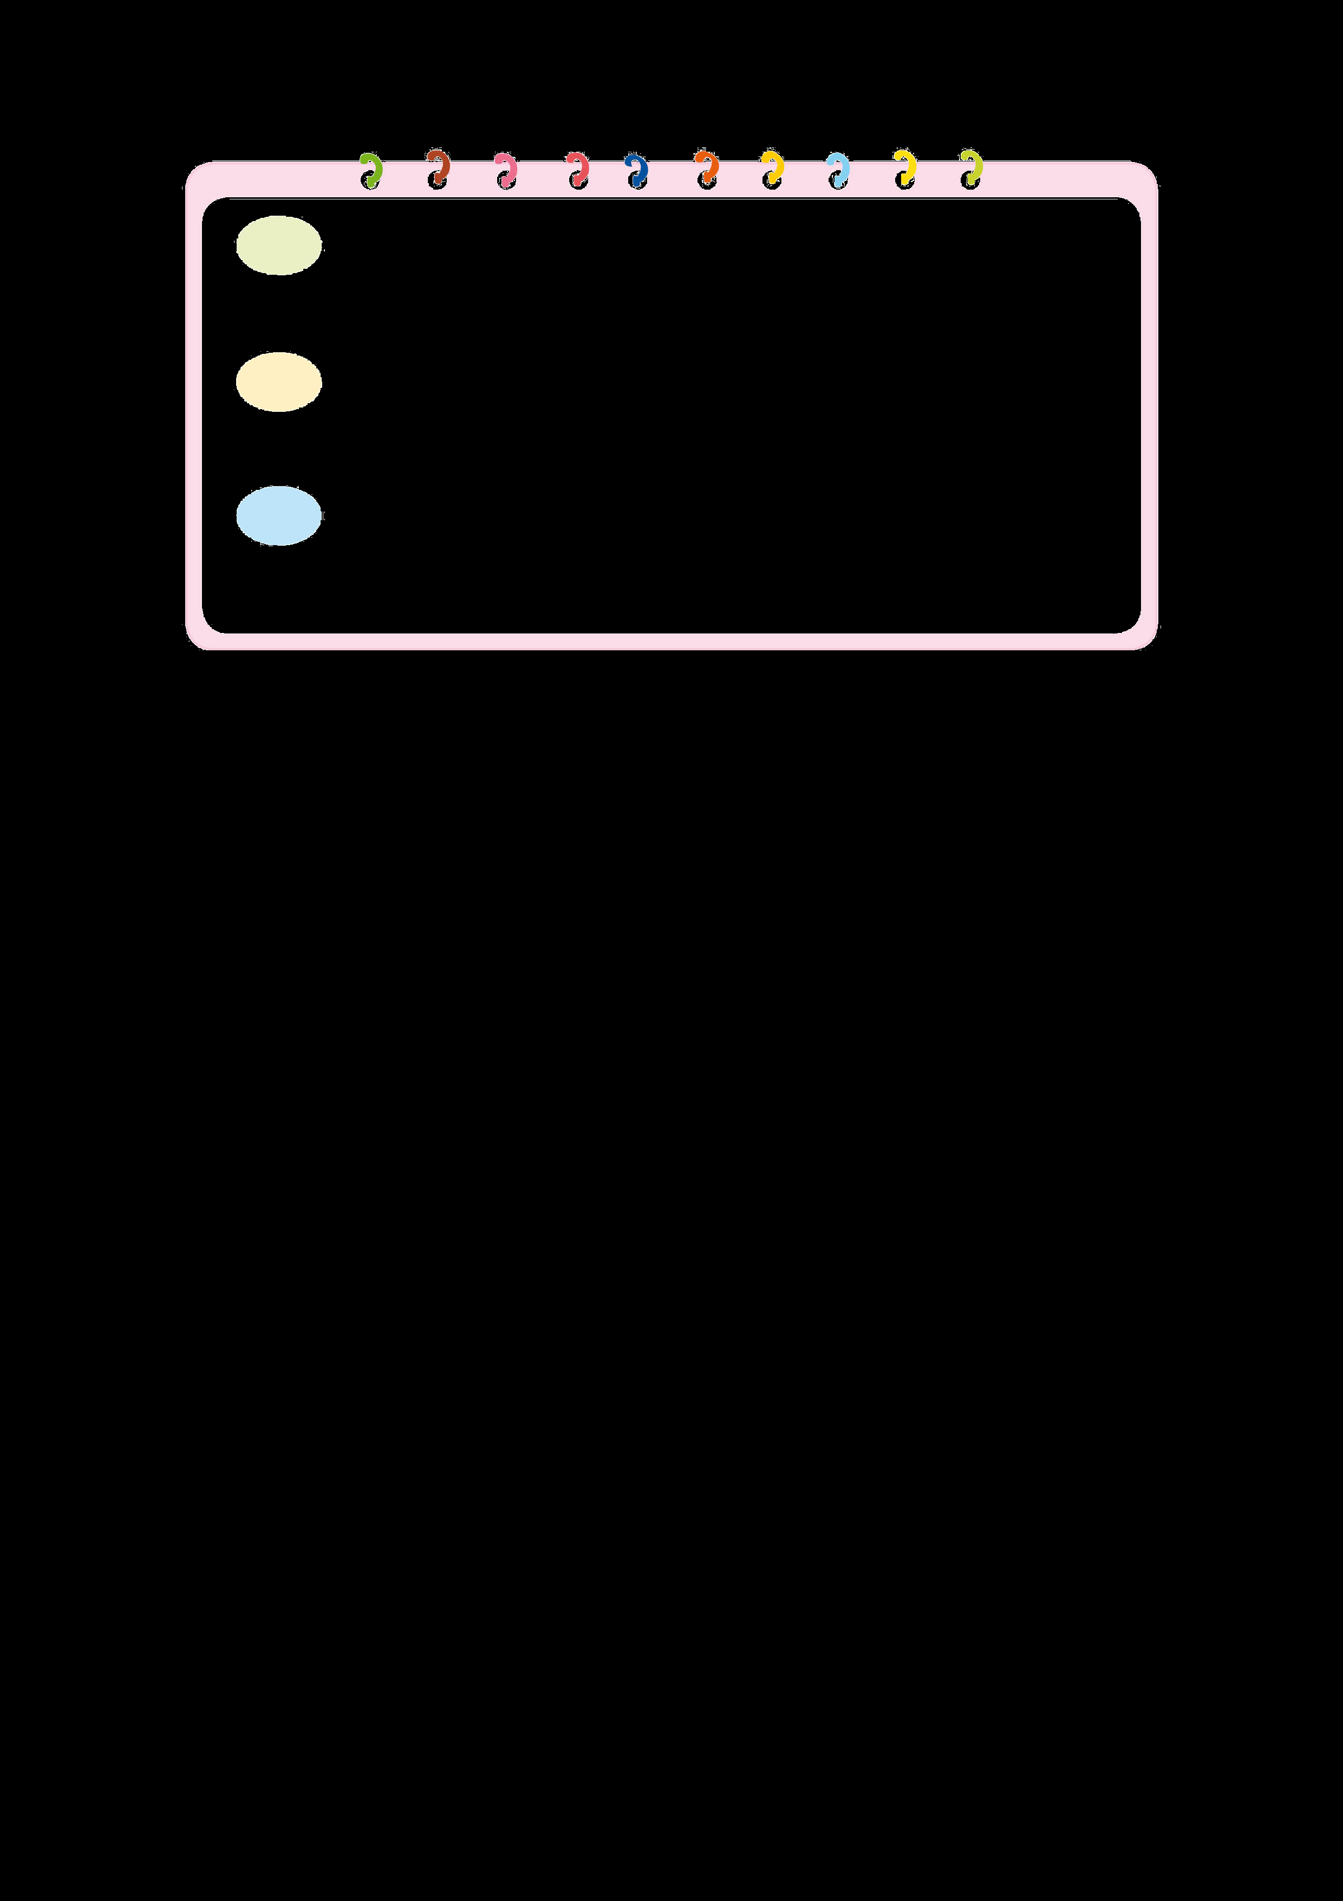
๓.๑ คนในภาพกำลังทำอะไร __________________________
(สร้างสะพาน)

๓.๒ นักเรียนรู้สึกอย่างไร _____________________________
(ยินดีและปลื้มใจ)

๓.๓ จากภาพ แสดงให้เห็นตัวอย่างที่ดีในเรื่องใด ___________
________________________________________________
(ความสามัคคี)

๔. ครูและนักเรียนร่วมกันสรุปหลักการทรงงานในด้านการพึ่งตนเอง และการรู้ รัก สามัคคี เช่น
การพึ่งตนเอง “...การช่วยเหลือสนับสนุนประชาชนในการประกอบอาชีพ และตั้งตัวให้มีความพอกินพอใช้ ก่อนอื่นเป็นสิ่งสำคัญยิ่งยวด เพราะผู้มีอาชีพ และฐานะเพียงพอที่จะพึ่งพาตนเองได้ ย่อมสามารถสร้างความเจริญในระดับสูงขึ้นต่อไป...”
รู้ รัก สามัคคี พระบาทสมเด็จพระเจ้าอยู่หัว มีพระราชดำรัสในเรื่อง รู้ รัก สามัคคี มาอย่างต่อเนื่อง ซึ่งเป็นคำสามคำที่มีค่าและมีความหมายลึกซึ้ง พร้อมทั้งสามารถปรับได้ทุกยุคทุกสมัย
รู้ การที่เราจะทำสิ่งใดนั้น จะต้องรู้เสียก่อน รู้ถึงปัจจัยทั้งหมด รู้ถึงปัญหาและรู้ถึงวิธีการแก้ปัญหา
รัก คือ ความรัก เมื่อเรารู้ครบถ้วนกระบวนความแล้ว จะต้องมีความรักพิจารณาที่จะเข้าไปลงมือปฏิบัติแก้ไขปัญหานั้น ๆ
สามัคคี การที่จะลงมือปฏิบัตินั้น ควรคำนึงเสมอว่า เราจะทำงานคนเดียวไม่ได้ ต้องทำงานร่วมมือร่วมใจเป็นองค์กร เป็นหมู่คณะ จึงจะมีพลังเข้าไปแก้ปัญหาให้ลุล่วงไปด้วยดี
- ให้นักเรียนแบ่งกลุ่ม และช่วยกันอ่านนิทานเกี่ยวกับการพึ่งพาตนเองเรื่อง หอยทากน้อย

นิทานเรื่อง หอยทากน้อย
หอยทากน้อยถามแม่ว่า “ทำไมพวกเราต้องแบกกระดองทั้งแข็ง ทั้งหนักไว้บนหลัง
ตั้งแต่เกิดเล่า”
แม่ตอบว่า “นั่นเพราะว่าร่างกายพวกเราไม่มีกระดูกช่วยพยุงตัว ต้องคลาน และคลาน
ได้ช้ามาก เพราะฉะนั้นต้องอาศัยกระดองนี้ช่วยคุ้มกัน”
หอยทากน้อย “พี่หนอนก็ไม่มีกระดูก และก็คลานช้า ทำไมเธอไม่เห็นต้องแบกกระดองที่แสนหนักนี้ล่ะครับ”
“เพราะพี่สาวหนอนจะกลายเป็นผีเสื้อในไม่ช้า ท้องฟ้าจะปกป้องเธอได้”
หอยทากน้อย “แต่ว่าน้องไส้เดือนก็ไม่มีกระดูกและก็คลานช้า อีกทั้งบินก็ไม่ได้ ทำไม
ไม่ต้องแบกกระดองที่หนักนี้ล่ะแม่”
แม่หอยทาก “เพราะว่าน้องไส้เดือนเขามุดดินได้ ผืนธรณีคุ้มครองเขาได้”
หอยทากน้อยร้องไห้โฮ “พวกเราน่าสงสาร ฟ้าไม่ปกป้อง ผืนดินก็ไม่คุ้มครอง”
แม่หอยทากปลอบใจว่า “เพราะเช่นนี้พวกเราจึงต้องมีกระดองยังไงล่ะ”

๖. ให้นักเรียนแต่ละกลุ่มส่งตัวแทนออกมาเล่านิทานหน้าชั้นเรียน ครูและเพื่อนร่วมกันประเมิน
๗. ครูให้นักเรียนแต่ละกลุ่มเตรียมการแสดงประกอบนิทานในชั่วโมงต่อไป


การจัดบรรยากาศเชิงบวก
ฐาน

ให้นักเรียนมีโอกาสได้เห็นแบบอย่างที่ดี ได้เรียนรู้การประพฤติปฏิบัติที่ถูกต้องดีงาม ร่วมกันแสดงความคิด ความรู้สึก แลกเปลี่ยนประสบการณ์เพื่อขยายการเรียนรู้ สามารถศึกษาจากสื่อและแหล่ง
เรียนรู้ที่หลากหลาย ครูเป็นผู้แนะนำแนวทางที่ถูกต้อง


สื่อการเรียนรู้และแหล่งการเรียนรู้
ฐาน

๑. ภาพ
๒. นิทาน


ข้อเสนอแนะของผู้บริหารสถานศึกษา

______________________________________________________________________________
______________________________________________________________________________
______________________________________________________________________________
______________________________________________________________________________
______________________________________________________________________________
______________________________________________________________________________
______________________________________________________________________________
______________________________________________________________________________
______________________________________________________________________________
______________________________________________________________________________
______________________________________________________________________________
______________________________________________________________________________
______________________________________________________________________________
______________________________________________________________________________
______________________________________________________________________________
______________________________________________________________________________
______________________________________________________________________________
______________________________________________________________________________
______________________________________________________________________________
______________________________________________________________________________
______________________________________________________________________________
______________________________________________________________________________
______________________________________________________________________________
______________________________________________________________________________

ลงชื่อ_________________________ (ผู้บริหารสถานศึกษา)
(_________________________)
________/________/________
บันทึกหลังการสอน

ผลการจัดการเรียนการสอน
]
______________________________________________________________________________
______________________________________________________________________________
______________________________________________________________________________
______________________________________________________________________________
______________________________________________________________________________
______________________________________________________________________________

ปัญหา / อุปสรรค
]

______________________________________________________________________________
______________________________________________________________________________
______________________________________________________________________________
______________________________________________________________________________
______________________________________________________________________________
______________________________________________________________________________

แนวทางแก้ไข
]

______________________________________________________________________________
______________________________________________________________________________
______________________________________________________________________________
______________________________________________________________________________
______________________________________________________________________________
______________________________________________________________________________

ลงชื่อ_____________________________ (ผู้บันทึก)
(____________________________)
_________/__________/________

